Министерство просвещения и науки Республики Башкортостан
Государственное автономное профессиональное образовательное учреждение
Уфимский колледж статистики, информатики и вычислительной техники

УТВЕРЖДАЮ
Заместитель директора
по учебной работе
____________ З.З. Курмашева
«___» _____________ 2026 г.

ООО «Обувь» – магазин по продаже обуви
Отчет по модулям демонстрационного экзамена
УП.02.01 Учебная

Руководитель дисциплины
________________Л.Р. Набиева
«___» _______________ 2026 г.
Студент гр. 22П-1
_______________К.И. Ахкамова
«___» ________________ 2026 г.

2026

Оглавление
Описание предметной области ............................................................................. 3 Модуль 1. Разработка базы данных средствами СУБД ...................................... 3 Модуль 2. Разработка алгоритма и создание приложения ................................. 3 Модуль 3. Разработка последовательного пользовательского интерфейса. Создание формы добавления / редактирования товаров. Создание кнопки удаления товаров............................................................................................................................. 4 Модуль 4. Добавление в функционал Администратора и Менеджера возможность работы с заказами ........................................................................................................... 4
Отчет по модулям демонстрационного экзамена
Описание предметной области
ООО «Обувь» - магазин по продаже обуви.
В рамках выполнения задания демонстрационного экзамена необходимо разработать основные модули информационной системы для ООО «Обувь»:
При запуске приложения окно входа – первое, что видит пользователь. На ней пользователю предлагается ввести свой логин и пароль взятой из базы данных или есть возможность перейти на экран просмотра товаров (без фильтрации, сортировки, поиска) в роли гостя.
Только после удачной авторизации пользователь получает доступ к остальным модулям системы.
- авторизованный клиент может просматривать товары (без фильтрации, сортировки, поиска);
- менеджер может просматривать товары (с фильтрацией, сортировкой, поиском), просматривать заказы;
- администратор может просматривать (с фильтрацией, сортировкой, поиском) / добавлять / редактировать/удалять товары, просматривать / добавлять / редактировать / удалять заказы.
Модуль 1. Разработка базы данных средствами СУБД
  - Цель работы
Разработали структуру базы данных для информационной системы магазина ООО «Обувь», обеспечивающую хранение данных о пользователях, товарах и заказах.
  - Задание
Спроектировали базу данных для системы магазина обуви.
Необходимо определить основные сущности предметной области, установить связи между ними, выполнить нормализацию данных и создать базу данных средствами СУБД.
  - Описание проделанной работы
В рамках выполнения модуля была разработана структура базы данных для информационной системы магазина ООО «Обувь».
Были выполнены следующие этапы:
- проанализирована предметная область магазина по продаже обуви;
- определены основные сущности системы;
  - построена ER-диаграмма, отображающая связи между таблицами базы данных;
  - проведена нормализация данных до третьей нормальной формы для устранения избыточности данных;
  - подготовлены нормализованные таблицы в Excel;
  - создан SQL-скрипт для создания базы данных и таблиц в СУБД.
В результате была создана база данных, позволяющая хранить и обрабатывать информацию о пользователях, товарах и заказах магазина.

На рисунке 1.1 изображена ER-диаграмма схемы базы данных.
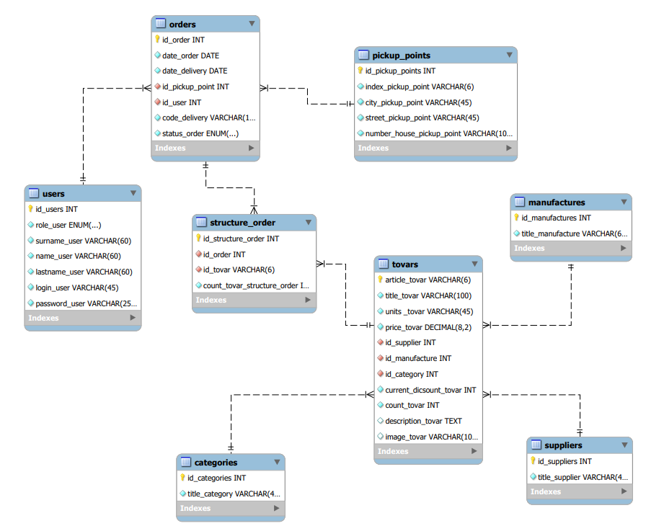
Рисунок 1.1 – ER-диаграмма схемы базы данных
На рисунке 1.2 – 1.9 Контрольный изображены нормализованных файлов Excel.
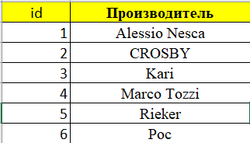
Рисунок 1.2 – Нормализация таблицы «Производители»
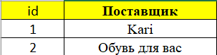
Рисунок 1.3 – Нормализация таблицы «Поставщики»
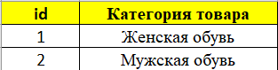
Рисунок 1.4 – Нормализация таблицы «Категория товара»
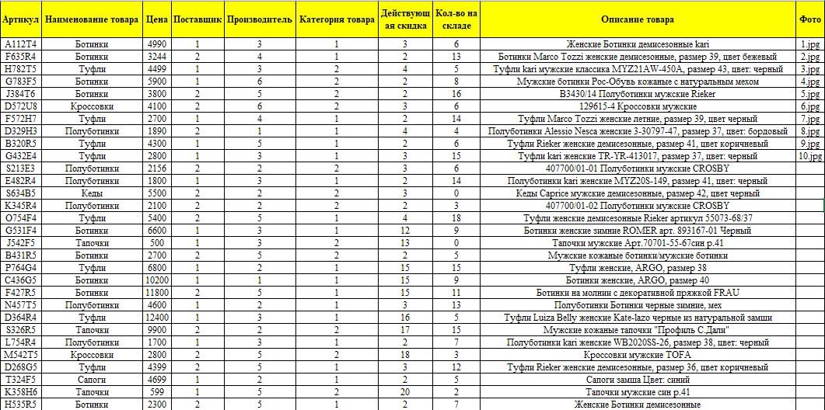
Рисунок 1.5 – Нормализация таблицы «Товары»
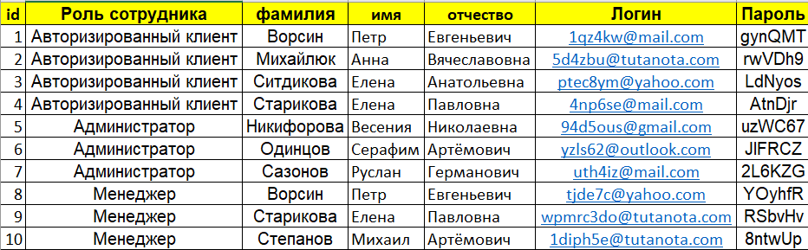
Рисунок 1.6 – Нормализация таблицы «Пользователи»
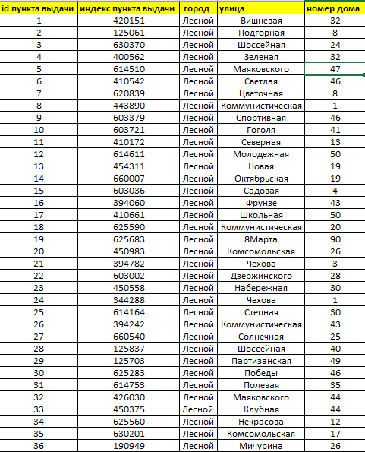
Рисунок 1.7 – Нормализация таблицы «Пункты выдачи»
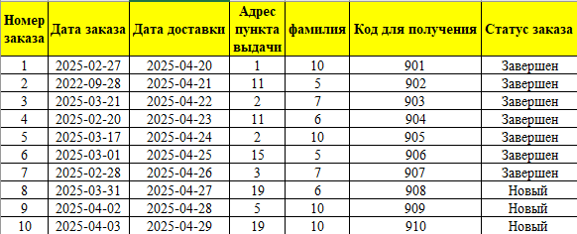
Рисунок 1.8 – Нормализация таблицы «Заказы»
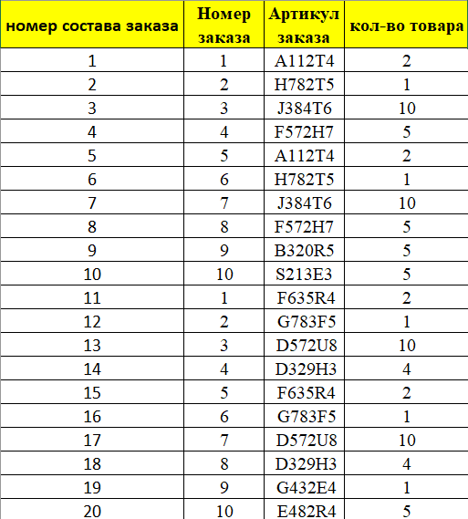
Рисунок 1.9 – Нормализация таблицы «Состав заказа»
На рисунке 1.10 изображен скрипт БД.
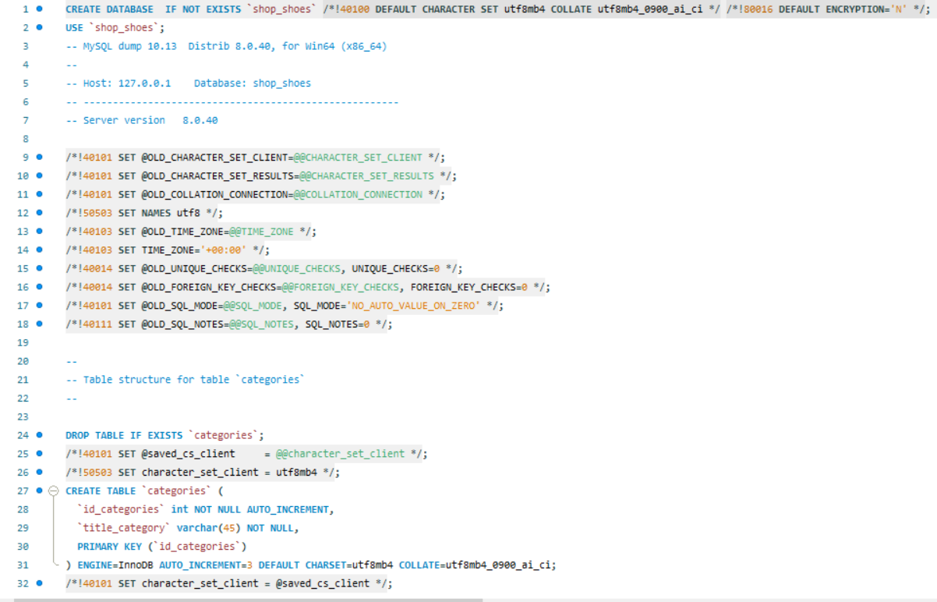
Рисунок 1.3 – Скрипт базы данных
Модуль 2. Разработка алгоритма и создание приложения
  - Цель работы
Разработать алгоритм работы информационной системы магазина ООО «Обувь», реализовать приложение с подключением к базе данных и создать пользовательские интерфейсы для различных ролей пользователей системы.
  - Задание
Сформировать алгоритм разработки приложения и представить его в виде блок-схемы согласно ГОСТ 19.701-90. Разработать приложение, подключенное к созданной базе данных, реализовать авторизацию пользователей и отображение списка товаров.
Приложение должно содержать интерфейсы для следующих пользователей:
- гость;
- авторизированный клиент;
- менеджер;
- администратор.
Также необходимо реализовать вывод списка товаров из базы данных с отображением всей необходимой информации о товаре.
  - Описание проделанной работы
В рамках выполнения второго модуля было разработано приложение для информационной системы магазина ООО «Обувь».
Был разработан алгоритм работы приложения и оформлен в виде блок-схемы согласно ГОСТ 19.701-90. Приложение было подключено к базе данных, созданной в модуле 1.
Реализовано окно авторизации, позволяющее пользователю войти в систему по логину и паролю или перейти к просмотру товаров в роли гостя.
Созданы интерфейсы для пользователей системы: гость, авторизованный клиент, менеджер и администратор. После входа отображается ФИО пользователя и доступна возможность выхода из учетной записи.
Реализован вывод списка товаров из базы данных с отображением изображения, названия, категории, описания, производителя, поставщика, цены, единицы измерения, количества на складе и скидки.
Добавлено визуальное оформление списка товаров: товары со скидкой более 15% выделяются цветом #2E8B57, при наличии скидки отображается перечеркнутая старая цена и итоговая цена, а при отсутствии товара на складе строка выделяется голубым цветом.
Проведена отладка приложения, проверена корректность работы системы.
  - Блок-схемы
На рисунке 2.1 – 2.4 изображены блок схемы.
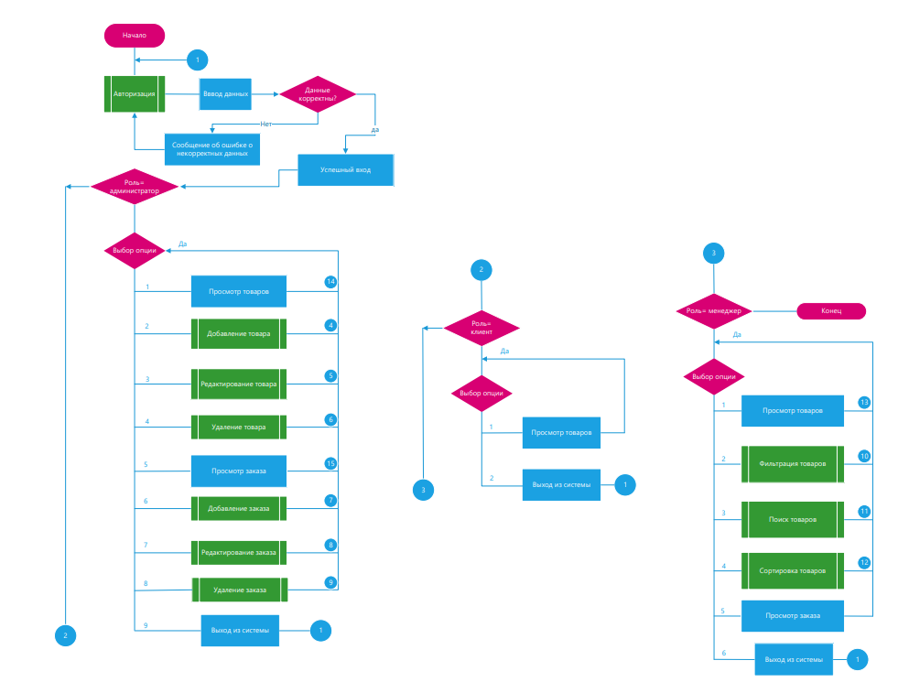
Рисунок 2.1 – Блок схема главных действий

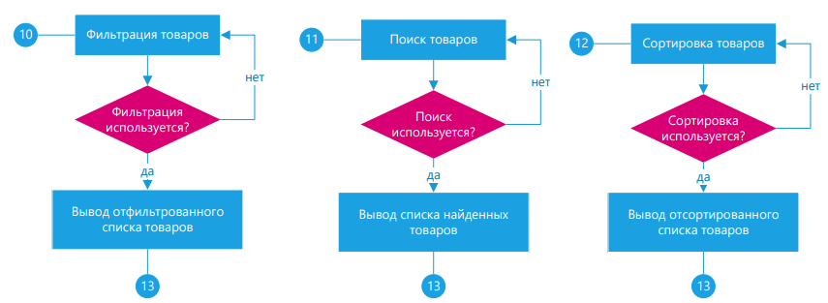
Рисунок 2.2 – Блок схемы действий фильтров
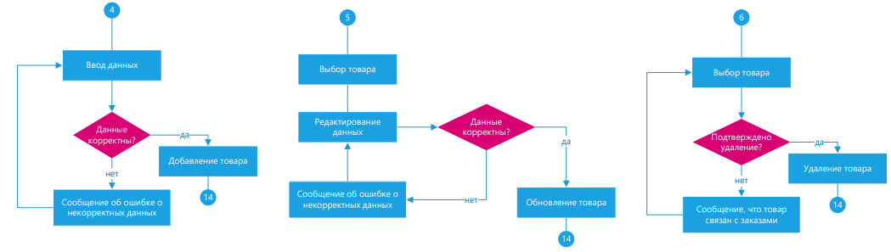
Рисунок 2.3 – Блок схемы работы с товаром
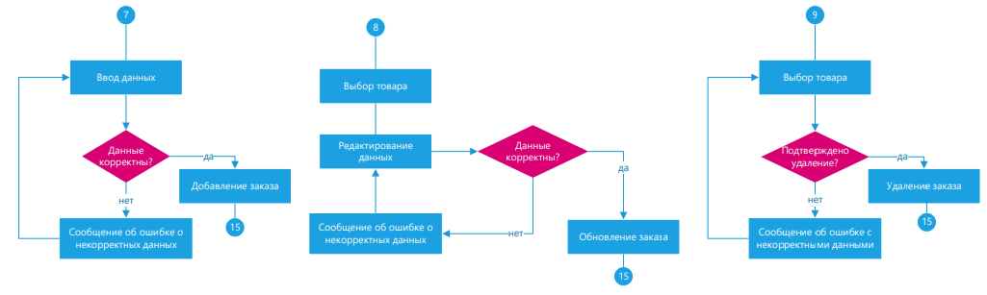
Рисунок 2.4 – Блок схемы работы с заказом
  - Руководство пользователя (Скрины приложения, описание, что выполняется, скриншоты кода)
Запуск программы осуществляется через исполняемый файл Shop_shoes.exe, который находится в папке с установленным приложением.
Когда пользователь запускает приложение «Shop_shoes», перед ним появляется окно авторизации – первый шаг к началу работы с системой.
В этом окне нужно ввести логин в поле «Логин» и пароль в поле «Пароль». После этого нажмите кнопку «Войти». Если данные указаны верно, система приветствует вас сообщением, в котором указано ваше полное имя и должность. и вывод главного окна «Каталога».
На рисунках 2.5 – 2.8 изображено сообщение «Добрый пожаловать, Имя и Фамилия! Вы вошли как: Авторизированный клиент» и вывод главного окна «Каталога».
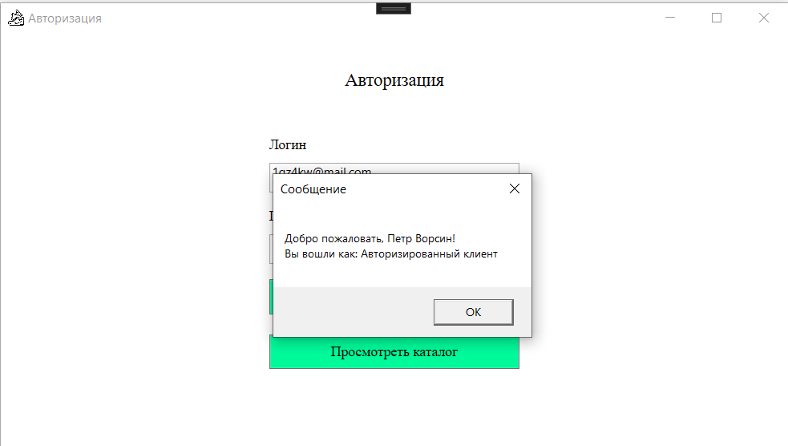
Рисунок 2.5 – Окно авторизации для авторизированного клиента
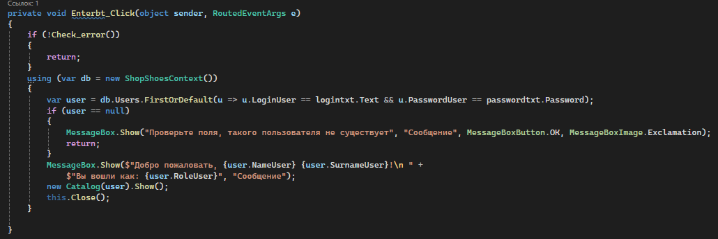
Рисунок 2.6 – Код окна авторизации
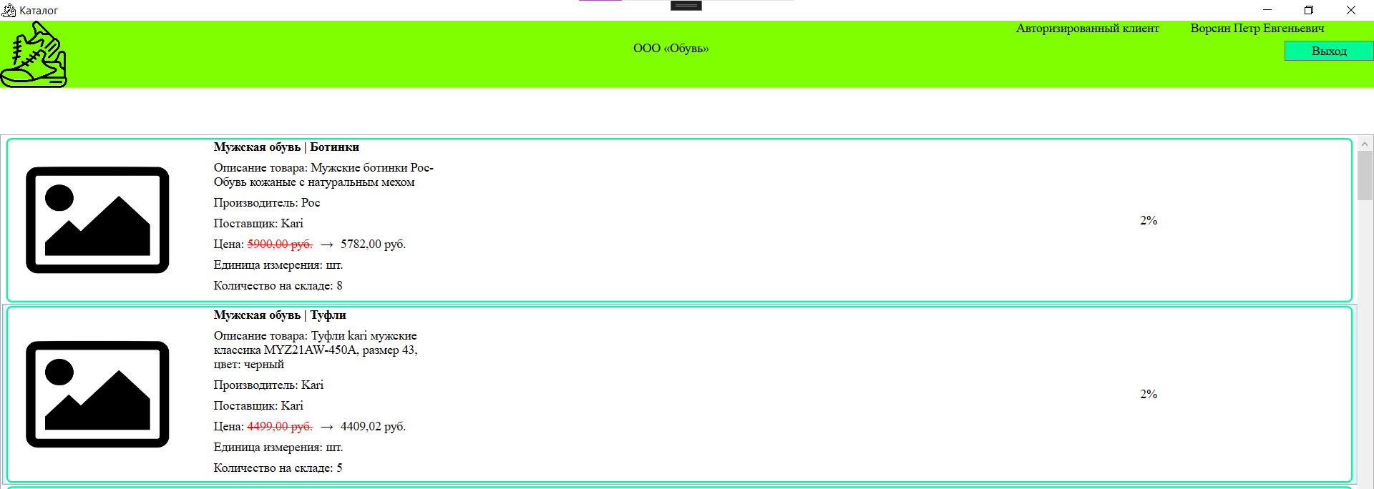
Рисунок 2.7 – Результат вывода товаров для клиента
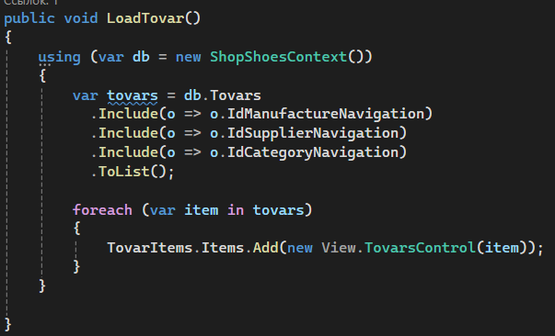
Рисунок 2.8 – Код окна вывода товаров
Модуль 3. Разработка последовательного пользовательского интерфейса. Создание формы добавления / редактирования товаров. Создание кнопки удаления товаров.
3.1 Цель работы
Разработать последовательный пользовательский интерфейс приложения, реализовать функции поиска, сортировки и фильтрации товаров, а также создать формы для добавления, редактирования и удаления товаров.
3.2 Задание
Реализовать последовательный пользовательский интерфейс с возможностью перехода между окнами приложения. Обеспечить обработку ошибок и уведомление пользователя о совершаемых действиях. Необходимо реализовать поиск, сортировку и фильтрацию товаров, а также создать форму для добавления и редактирования товаров. Добавление, редактирование и удаление товаров должно быть доступно только пользователю с ролью администратора.
3.3 Описать что сделали
В рамках модуля был разработан последовательный пользовательский интерфейс приложения с навигацией между окнами. Реализована обработка ошибок с выводом информационных и предупреждающих сообщений пользователю. Добавлены функции поиска, сортировки и фильтрации товаров по различным параметрам.
Создана форма добавления и редактирования товаров, где администратор может изменять данные и загружать изображения товаров. Изображения сохраняются в папке приложения, а в базе данных хранится путь к файлу.
Также реализована возможность удаления товаров (если товар не используется в заказе). После изменений список товаров автоматически обновляется.
  - Руководство пользователя (Скрины приложения, описание, что выполняется, скриншоты кода)
У менеджера и администратора есть возможность искать товары по названию, описанию, поставщику, категории, производителю.
На рисунке 3.1 изображено использование поиска товаров.
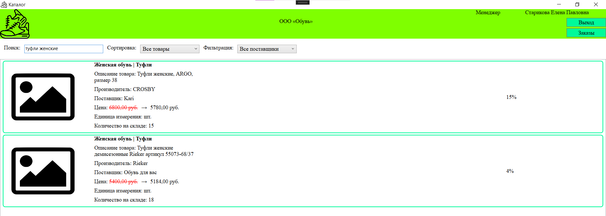
Рисунок 3.1 – Результат вывода товаров с использованием поиска
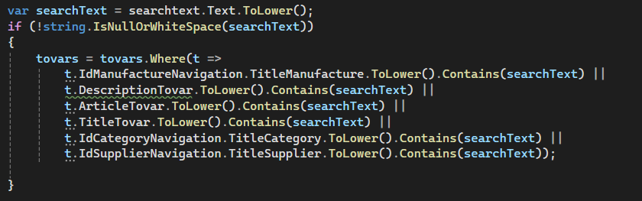
Рисунок 3.2 – Код поиска товаров
Также предусмотрена сортировка товаров по таким признакам: все товары, по кол-ву (убыванию), по кол-ву (возрастанию).
На рисунке 3.3 – 3.4 изображено использование сортировки товаров.
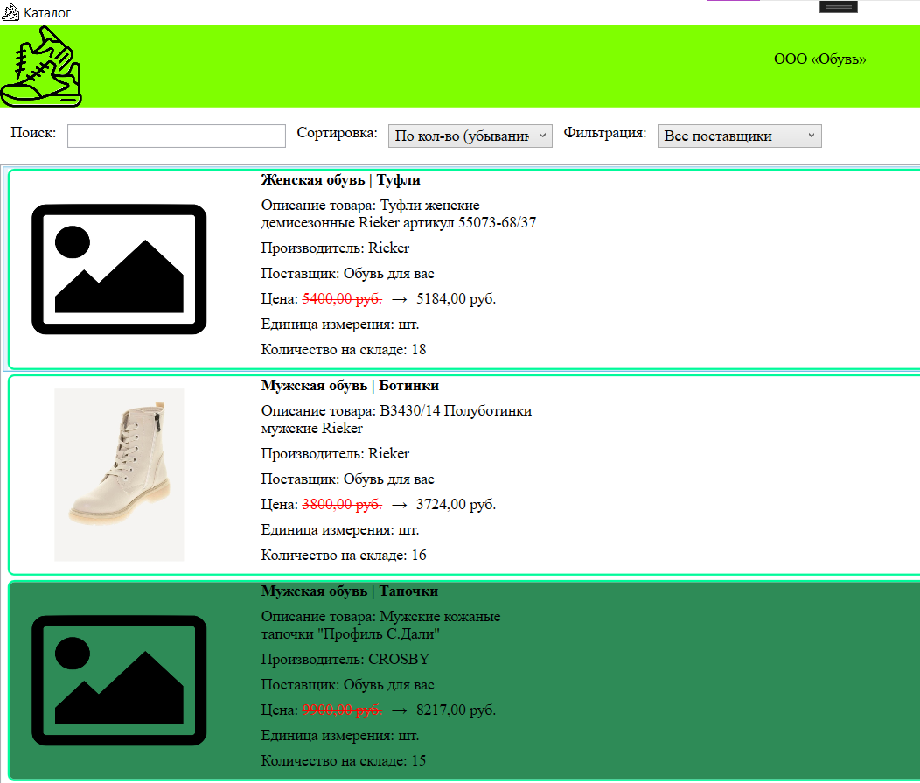
Рисунок 3.3 – Результат вывода товаров с использованием сортировки по убыванию количества товаров
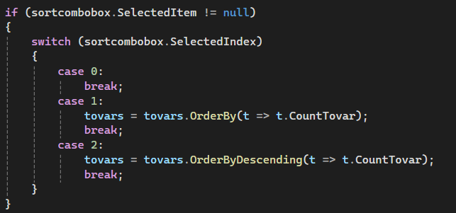
Рисунок 3.4 – Код сортировки товаров
Также есть возможность фильтровать товары по поставщикам.
На рисунке 3.5 – 3.6 изображено использование фильтрации товаров.
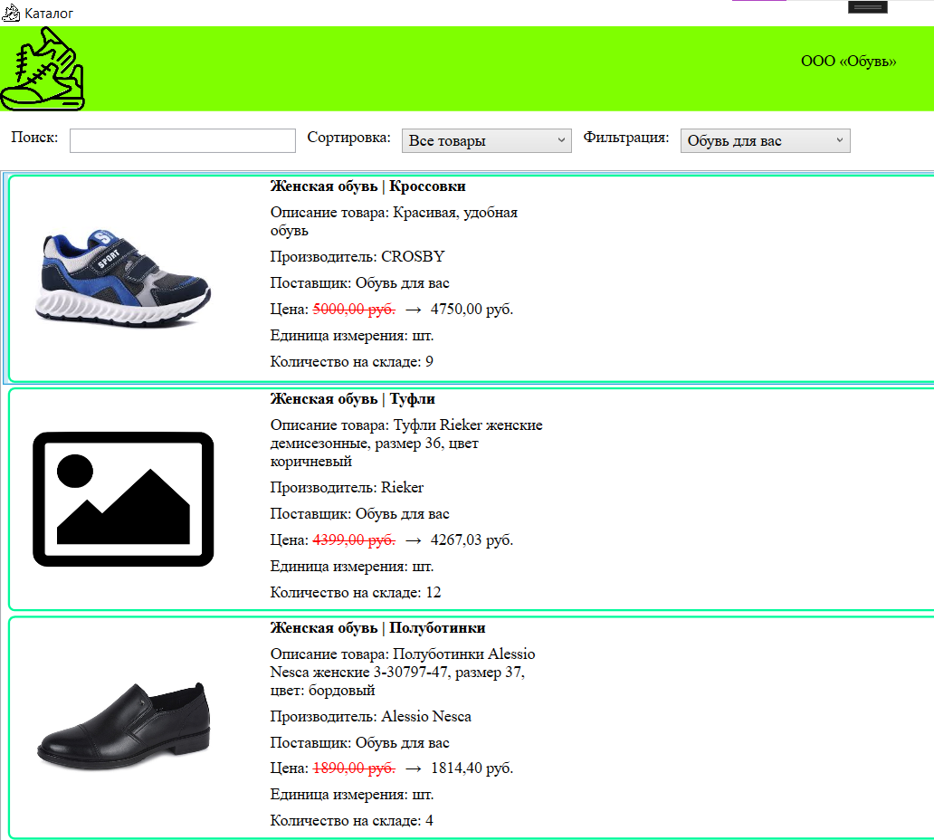
Рисунок 3.5 – Результат вывода товаров с использованием фильтрации
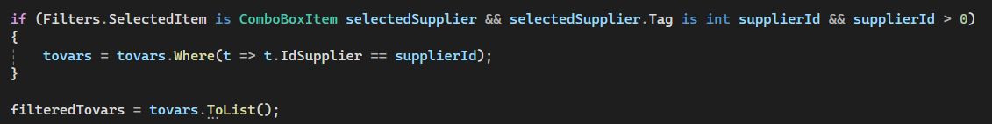
Рисунок 3.6 – Код фильтрации товаров
Чтобы добавить товар, необходимо нажать кнопку «Добавить товар». Все поля нужно внимательно заполнить: артикул, наименование, категория, описание (если есть), производитель, поставщик, цена, единица измерения, количество на складе, действующая скидка и изображение (если есть). После того как все данные введены корректно, нажать на кнопку «Сохранить». Система добавит новый товар в список и покажет сообщение: «Товар успешно добавлен».
На рисунке 3.7 изображено заполнение полей для добавления товара в список товаров.
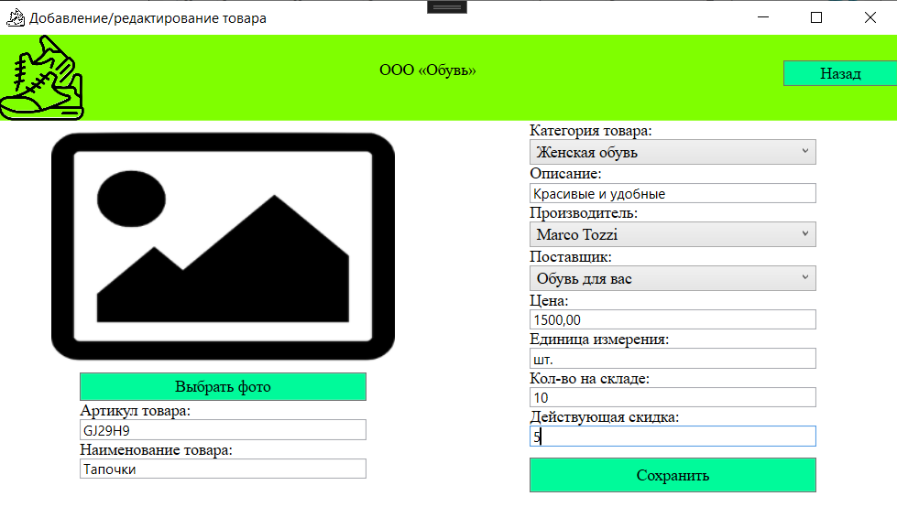
Рисунок 3.7 – Заполнение полей для добавления товара в список товаров
На рисунке 3.8 изображено сообщение «Товар успешно добавлен».
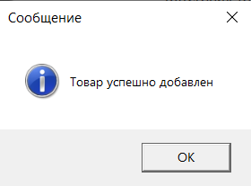
Рисунок 3.8 – Сообщение «Товар успешно добавлен»
На рисунке 3.9 изображен добавленный товар.
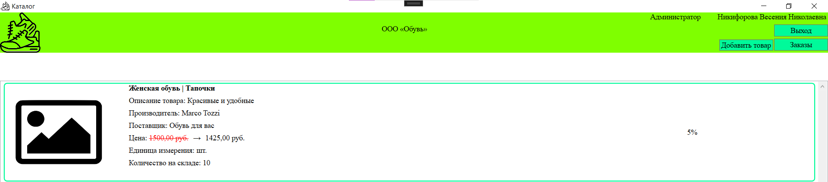
Рисунок 3.9 – Добавленный товар в список товаров
На рисунке 3.10 изображен код для добавления товара.
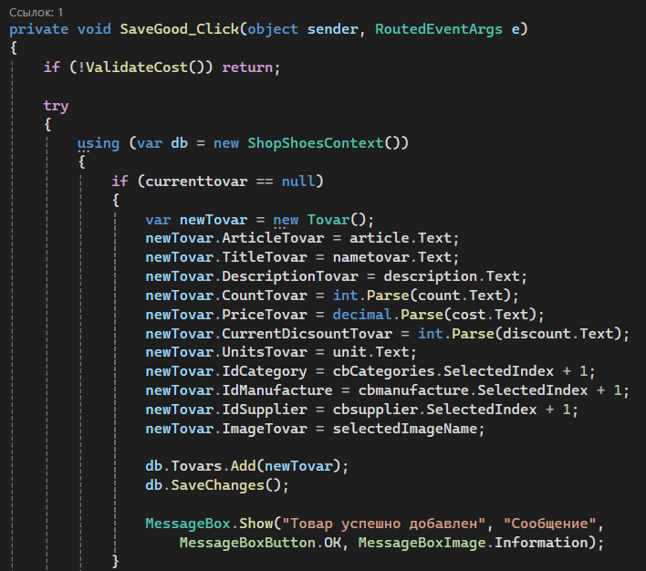
Рисунок 3.10 – Код добавления товара
При редактировании все аналогично, только необходимо пред этим выбрать товар из списка и нажать на кнопку «Редактировать». Если все данные корректны, то данные успешно обновятся. Система покажет сообщение об успешном редактировании данных.
На рисунке 3.11 – 3.12 представлены корректные данные для редактирования и сообщение об успешном редактировании.
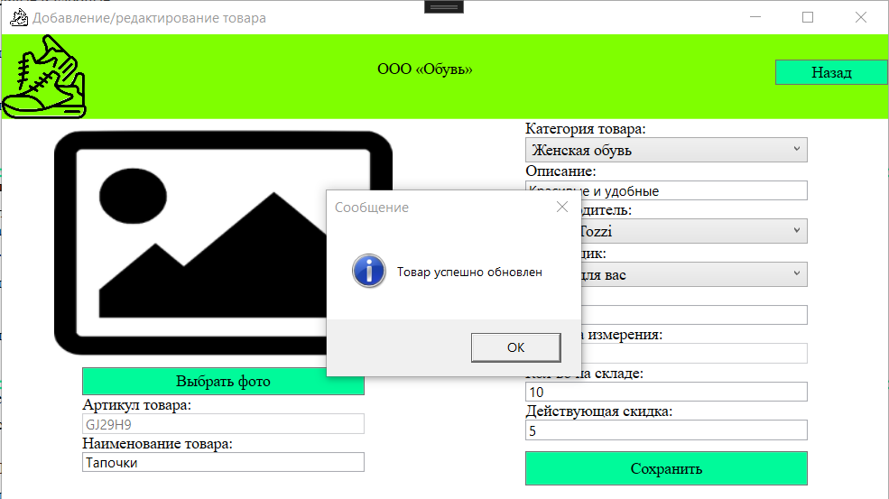
Рисунок 3.11 – Изменение корректных данных для редактирования и сообщение об успешном редактировании
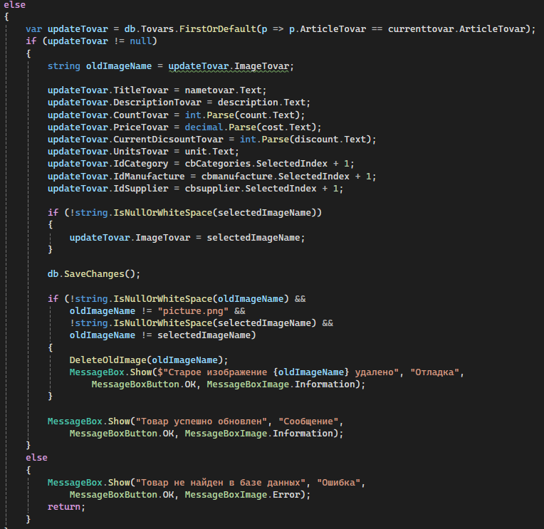
Рисунок 3.12 – Код редактирования товара
Если нужно удалить товар из активного списка, выберите его в списке и нажмите кнопку «Удалить». Система спросит: «Вы уверены, что хотите удалить товара: Наименование товара и артикул?». Если вы подтвердите действие, нажав «Да», товар будет удален, и появится сообщение: «Товар успешно удален».
На рисунке 3.13 изображено сообщение «Вы уверены, что хотите удалить товара: Наименование товара и артикул?».
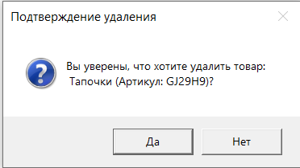
Рисунок 3.13 – Сообщение «Вы уверены, что хотите удалить товара: Наименование товара и артикул?»
На рисунках 3.14 – 3.16 изображено сообщение «Товара успешно удален» и результат удаления товара.
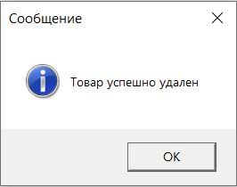
Рисунок 3.14 – Сообщение «Товар успешно удален»
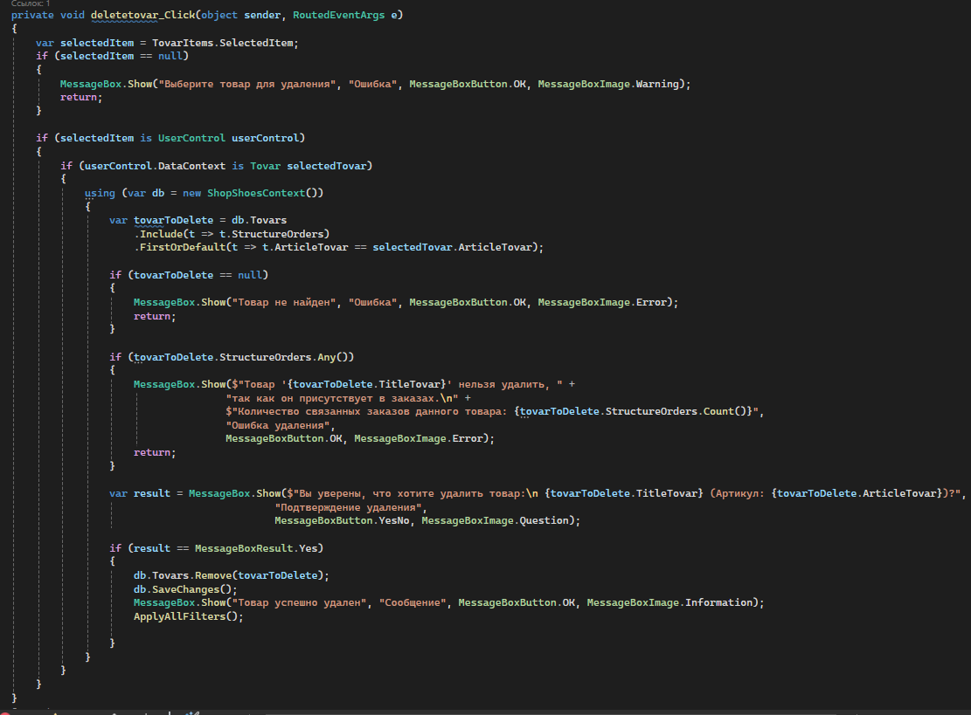
Рисунок 3.15 – Код удаления товара
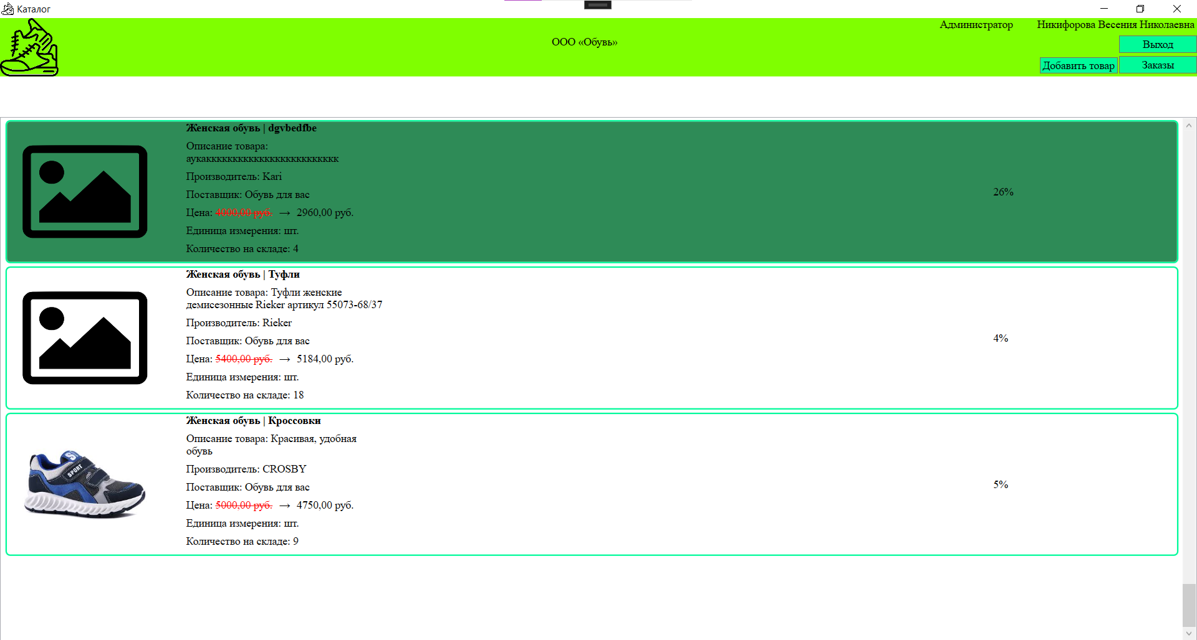
Рисунок 3.10 – Результат удаления товара
Модуль 4. Добавление в функционал Администратора и Менеджера возможность работы с заказами.
4.1 Цель работы
Реализовать в приложении функционал работы с заказами для ролей Администратор и Менеджер, обеспечив просмотр списка заказов, а также добавление, редактирование и удаление заказов с учетом прав доступа пользователей.
4.2 Задание
Добавить в интерфейсы Администратора и Менеджера кнопку «Заказы» для перехода к просмотру списка заказов. Реализовать форму со списком заказов и возможность добавления, редактирования и удаления заказов. Добавление, редактирование и удаление заказов должно быть доступно только Администратору. Создать отдельную форму для добавления и редактирования заказа с полями: артикул, статус заказа (выпадающий список), адрес пункта выдачи, дата заказа и дата выдачи. Обеспечить обновление данных в списке заказов после выполнения операций.
4.3 Описать что сделали
В приложение добавлен раздел «Заказы» для Администратора и Менеджера с отображением списка заказов. Реализована форма для добавления и редактирования заказа с полями: артикул, статус заказа, адрес пункта выдачи, дата заказа и дата выдачи. Администратор может добавлять, редактировать и удалять заказы, менеджер – только просматривать. После изменений список заказов автоматически обновляется.
4.4 Руководство пользователя (Скрины приложения, описание, что выполняется, скриншоты кода)
Чтобы просмотреть заказы, необходимо нажать на кнопку «Заказы». Здесь расположены несколько ключевых кнопок: «Добавить заказ», «Назад». В правом верхнем углу окна вас приветствует текстовая метка с полным именем и должностью. По центру вверху написано ООО «Обувь», а в левом верхнем углу размещен логотип обувной фирмы. Если вы нажмете кнопку «Назад», система вернет вас к окну каталога – эта функция работает одинаково во всех окнах программы.
На рисунке 4.1 – 4.2 изображено окно «Заказы» и код вывода.
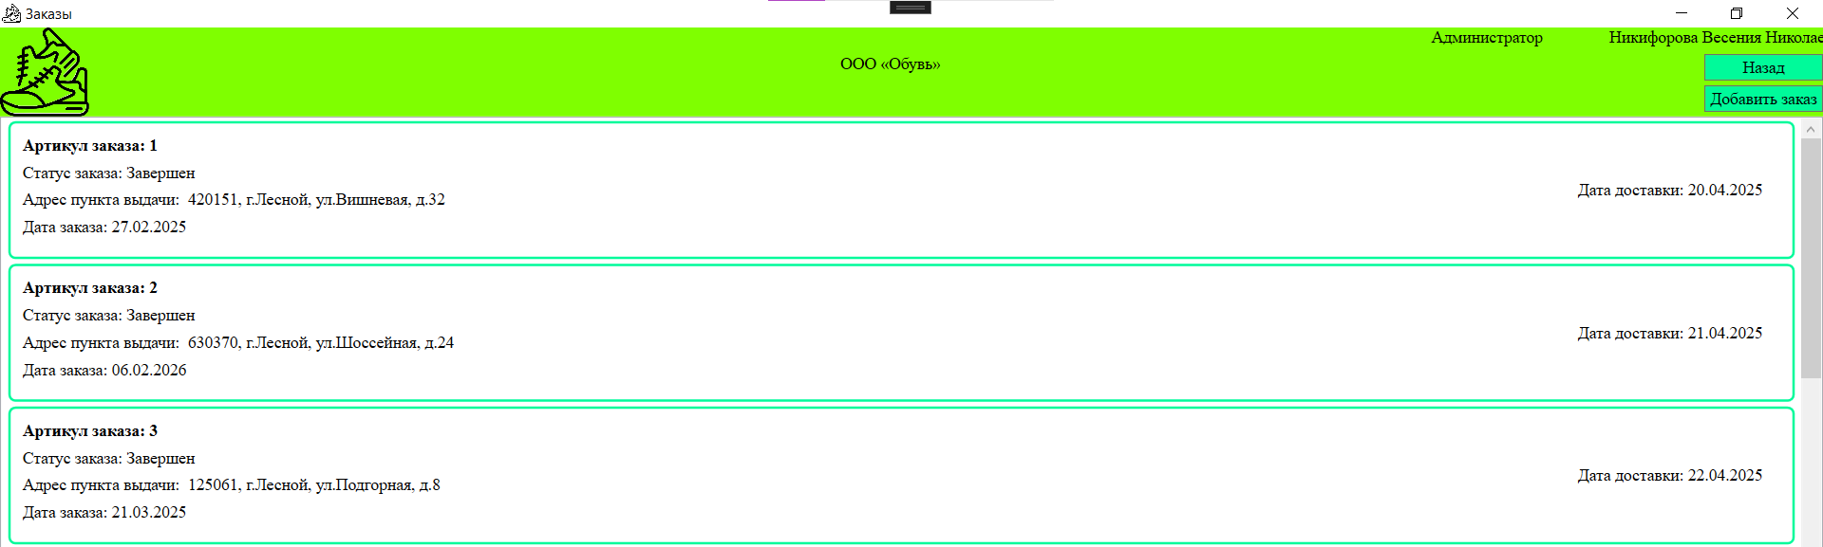
Рисунок 4.1 – Окно «Заказы»
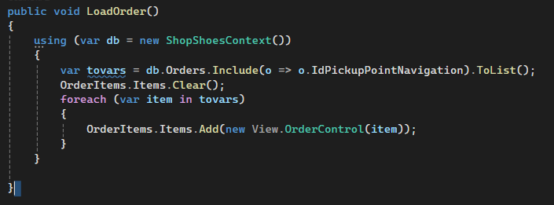
Рисунок 4.2 – Код для вывода заказов
Чтобы добавить заказы, необходимо нажать кнопку «Добавить заказ». Все поля нужно внимательно заполнить: адрес, дата заказа, дата выдачи. После того как все данные введены корректно, нажать на кнопку «Сохранить». Система добавит новый заказ в список и покажет сообщение: «Заказ успешно добавлен. Номер заказа: № номер».
На рисунке 4.3 изображено заполнение полей для добавления заказа в список заказов.
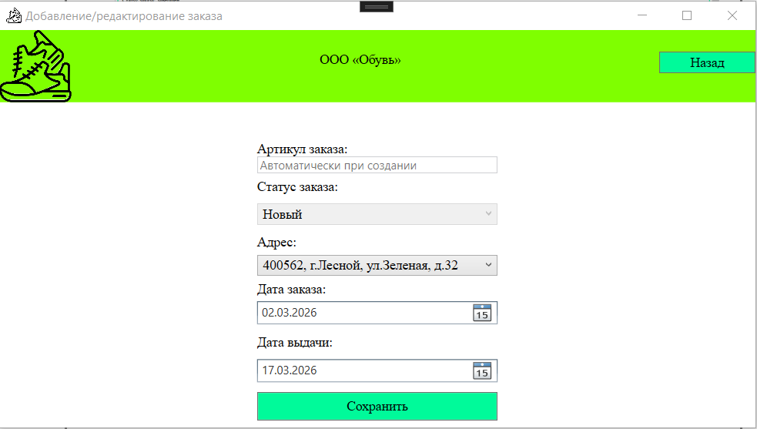
Рисунок 4.3 – Заполнение полей для добавления заказа в список заказов
На рисунке 4.4 изображено сообщение «Заказ успешно добавлен. Номер заказа: № номер».
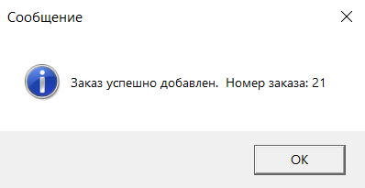
Рисунок 4.4 – Сообщение «Заказ успешно добавлен. Номер заказа: № номер»
На рисунке 4.5 – 4.6 изображен добавленный заказ и код для добавления заказа.
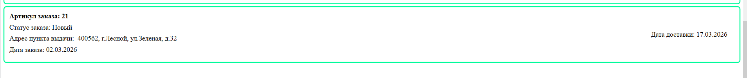
Рисунок 4.5 – Добавленный заказ в список заказов
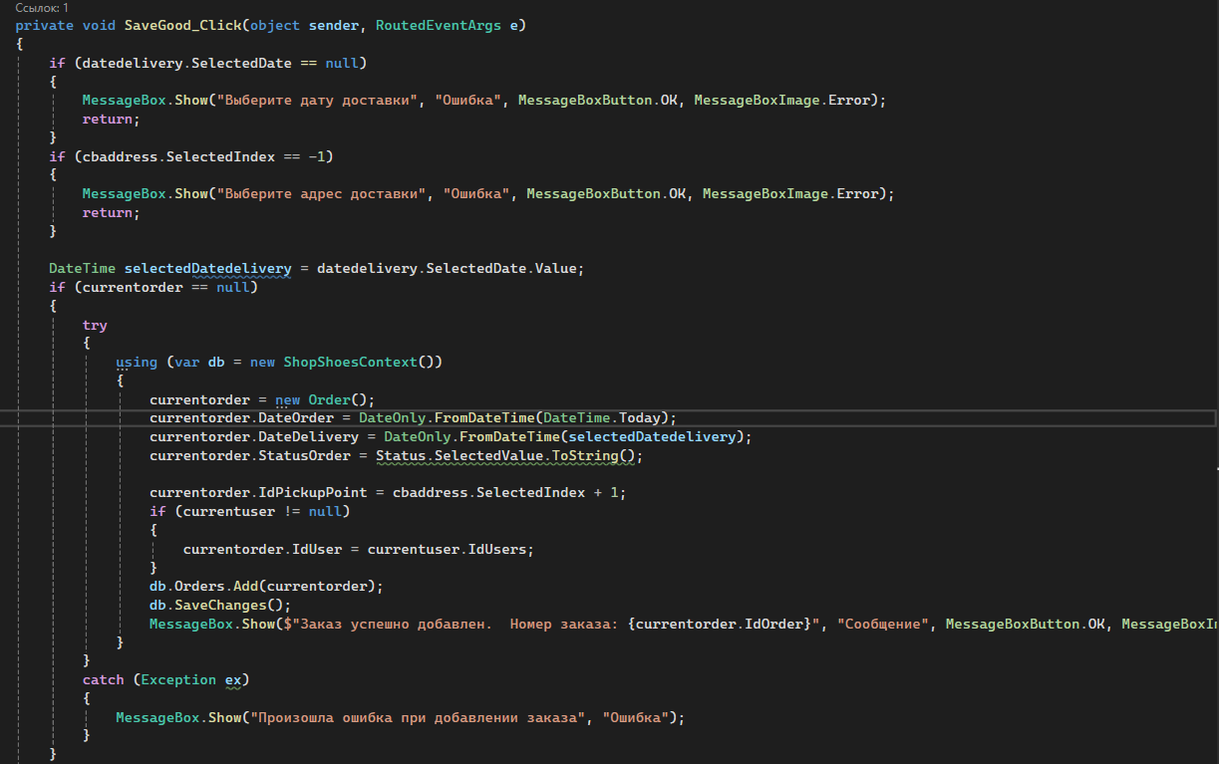
Рисунок 4.6 – Код для добавления заказа
При редактировании все аналогично, только необходимо пред этим выбрать заказ из списка и нажать на кнопку «Редактировать». Если все данные корректны, то данные успешно обновятся. Система покажет сообщение об успешном редактировании данных.
На рисунке 4.7 представлены корректные данные для редактирования и сообщение об успешном редактировании.
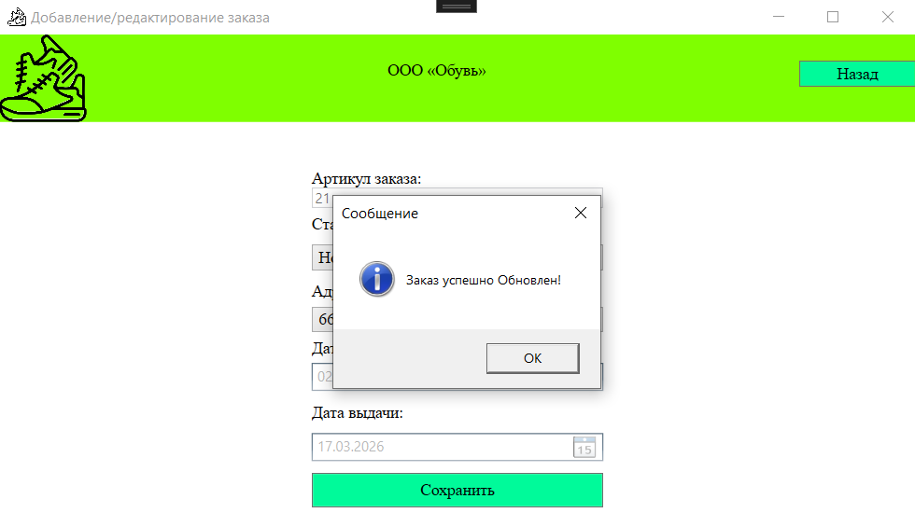
Рисунок 4.7. – Изменение корректных данных для редактирования и сообщение об успешном редактировании
На рисунке 4.8 – 4.9 представлены отредактированные данные о заказе.
Рисунок 4.8 – отредактированные данные о заказе в списке
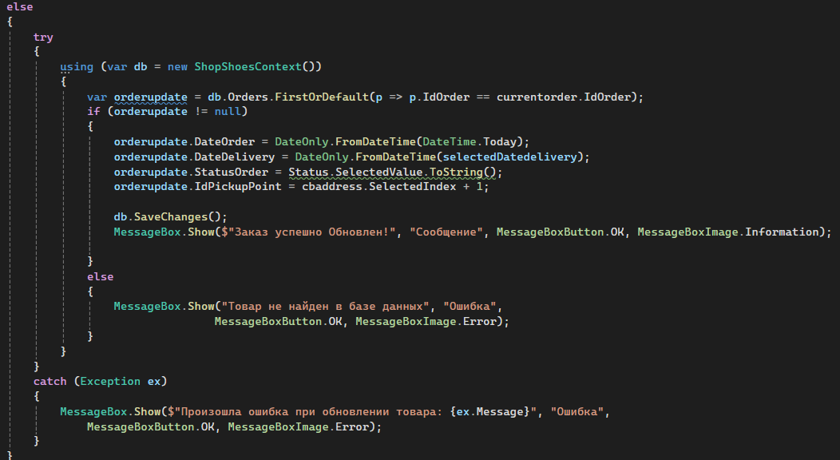
Рисунок 4.9 – Код для редактирования данных заказа
Если нужно удалить заказ из активного списка, выберите его в списке и нажмите кнопку «Удалить». Система спросит: «Вы уверены, что хотите удалить этот заказ?». Если вы подтвердите действие, нажав «Да», заказ будет удален, и появится сообщение: «Заказ успешно удален».
На рисунке 4.10 изображено сообщение «Вы уверены, что хотите удалить этот заказ?».
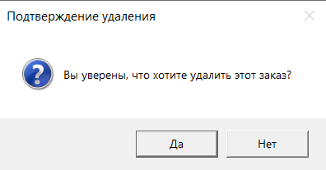
Рисунок 4.10 – Сообщение «Вы уверены, что хотите удалить этот заказ?»
На рисунках 4.11 – 4.13 изображено сообщение «Заказ успешно удален», результат удаления заказа и код для удаления заказа.
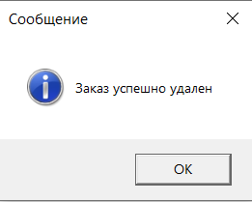
Рисунок 4.11 – Сообщение «Заказ успешно удален»
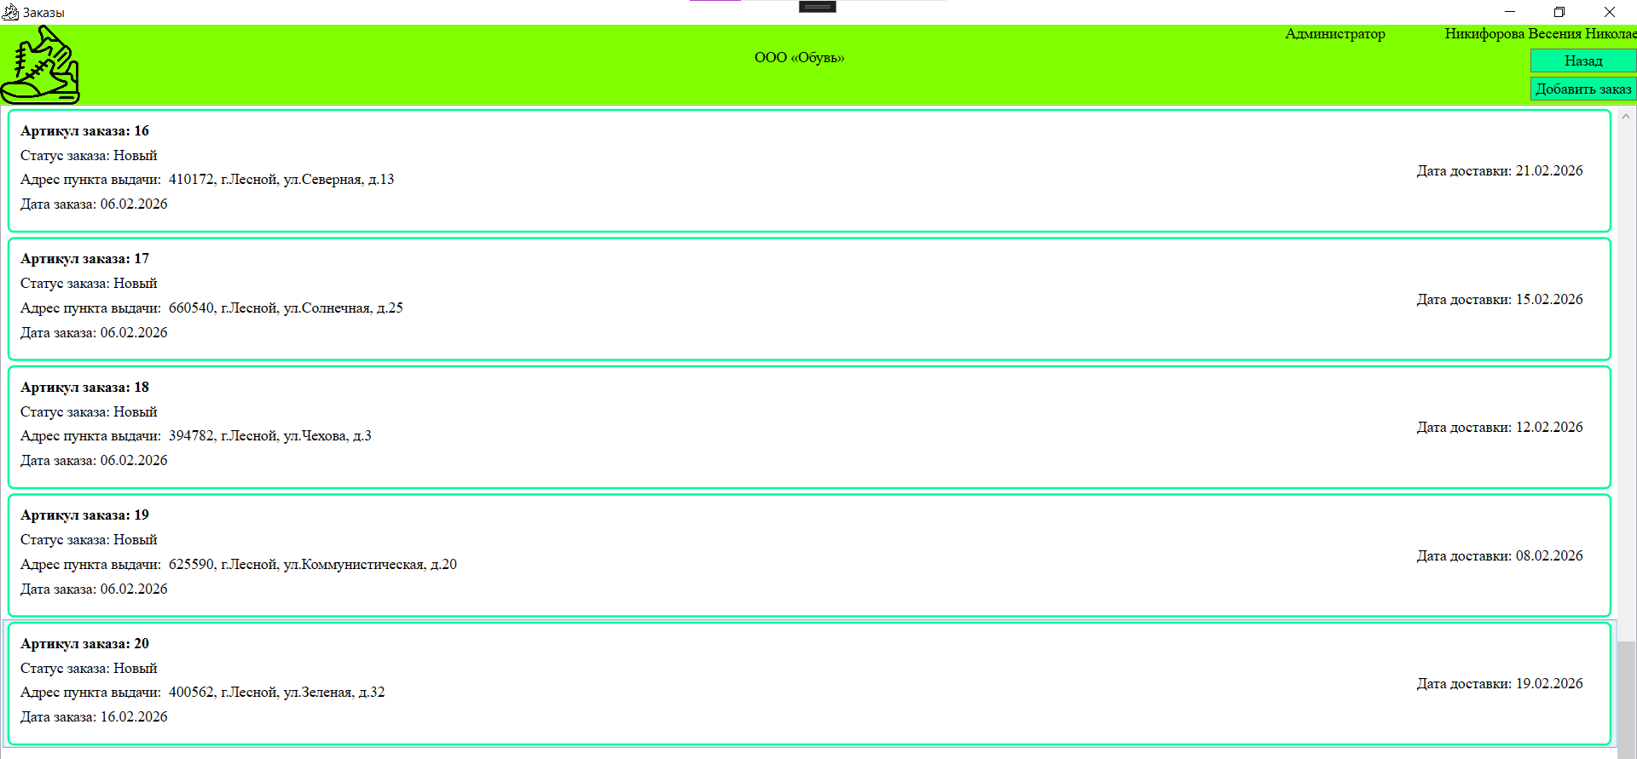
Рисунок 4.12 – Результат удаления заказа
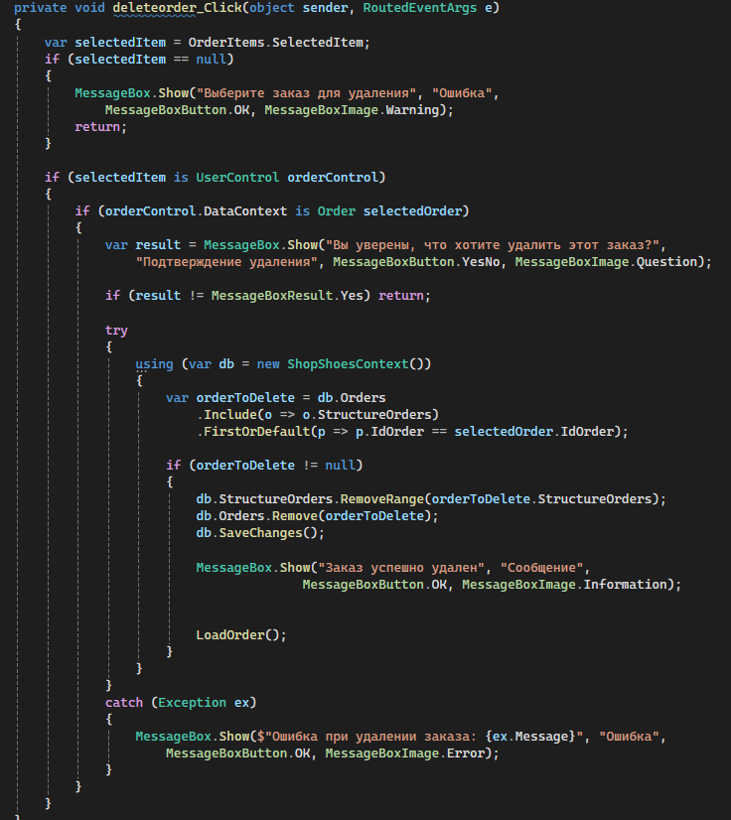
Рисунок 4.13 – Код для удаления заказа

